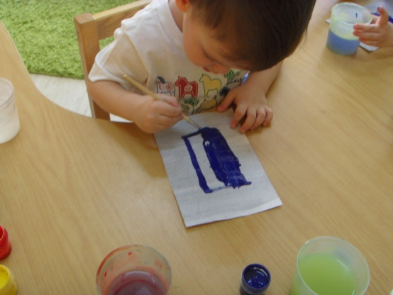
«Художественное творчество»
«Ракеты летят»
Рисование по алгоритму
Материал для занятия:1/2 альбомного листа,гуашь,кисть №3 белка,вода,салфетка. Выбор краски по желанию ребенка.
1 этап. Рисуем корпус ракеты прямоугольник и закрашиваем его прямыми линиями сверху вниз или слева направо.
2 этап.Рисуем нос у ракеты треугольной формы и закрашиваем. Цвет по желанию ребенка.
3 этап.Рисуем иллюминаторы круглой формы и закрашиваем.
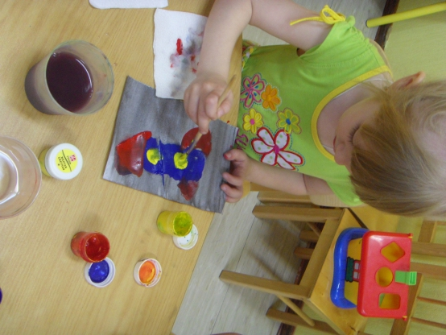
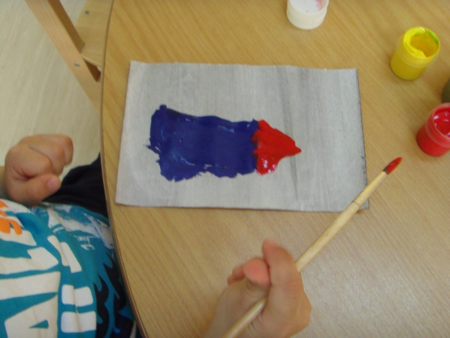
4 этап.Рисуем ступени треугольной формы и закрашиваем.

